**Anleitung**

1. Öffne das mit Visual Studio Code (Platform.io) oder Arduino IDE und schreibe esp8266_sensoe.ino auf den ESP8266 (in meinem fall ein D1 Mini NodeMcu). Vergiss nicht, es sind noch einige Dateien auf den Flash zu schreiben.
2. Solange der esp nicht mit dem WLAN verbunden ist, wird ein AP (SENSEO `_CONFIG / password ist SenseoESP8266) gestartet. Verbinde dich mit deinem Smartphone oder Laptop

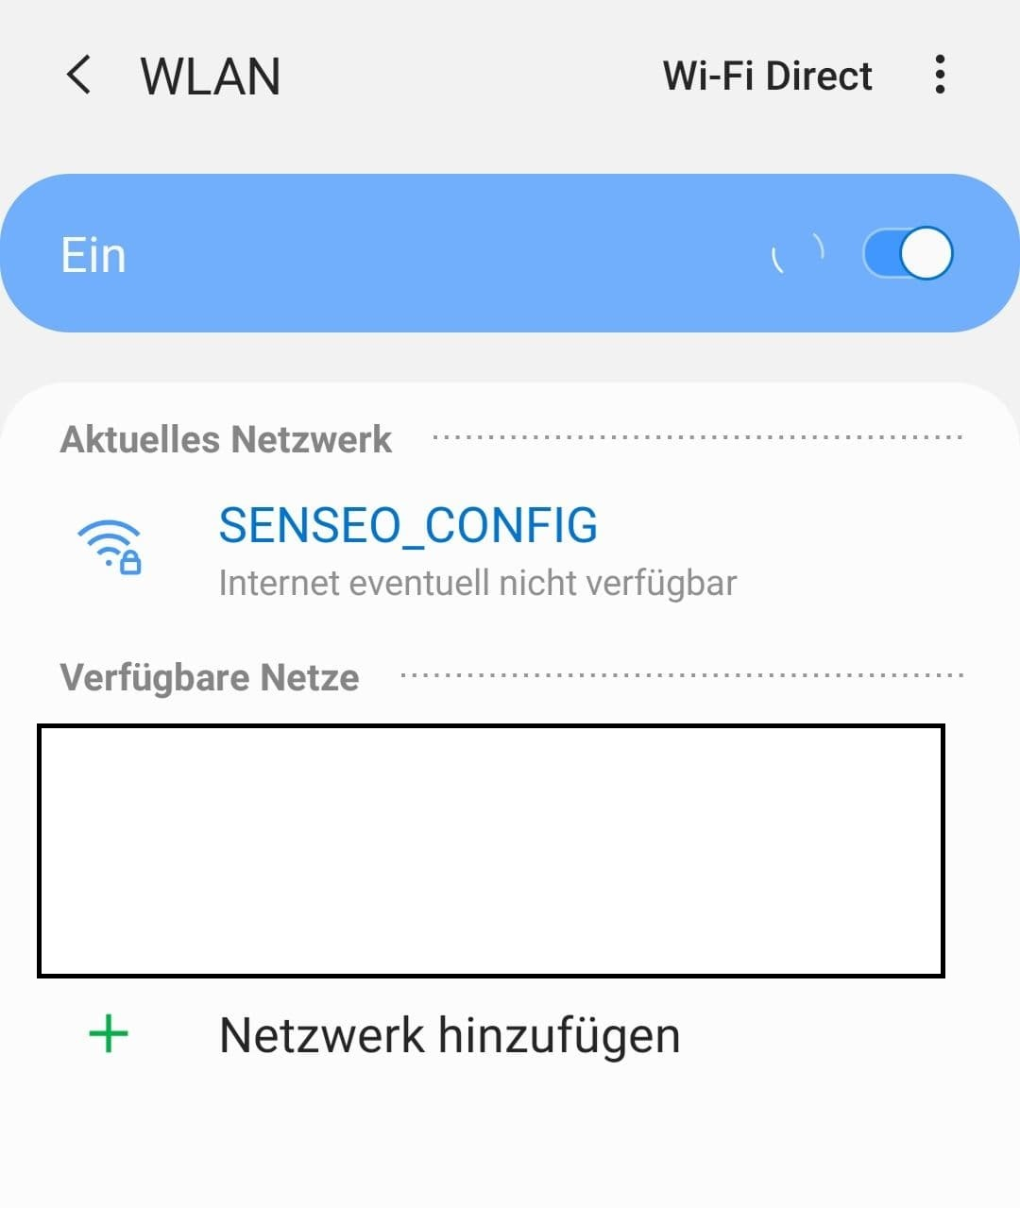

Öffne die Adresse <http://192.168.0.1/settings> und trage dein SSID und das WLAN password ein. Nach dem Speichern startet der esp neu und verbindet sich mit deinem WLAN.

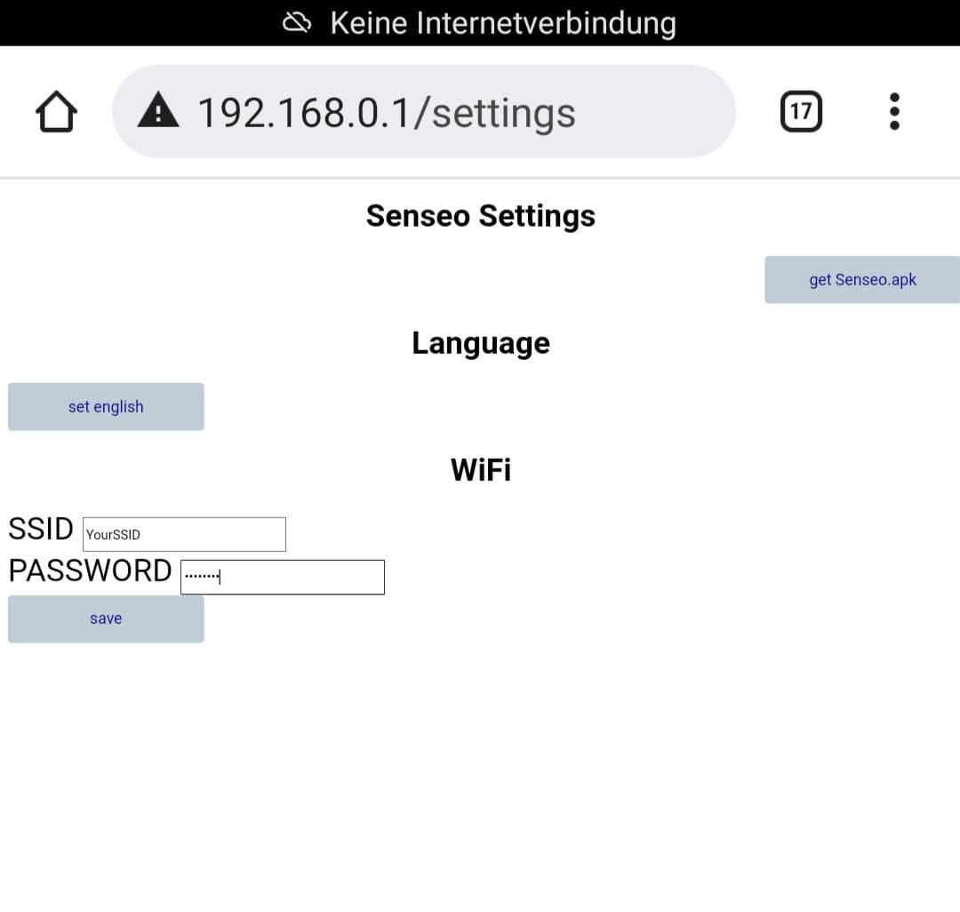

Die Senseo kann über deinen Browser <http://deine_ip/> (User: senseo / Password: senseo) oder die Android App bedient werden.

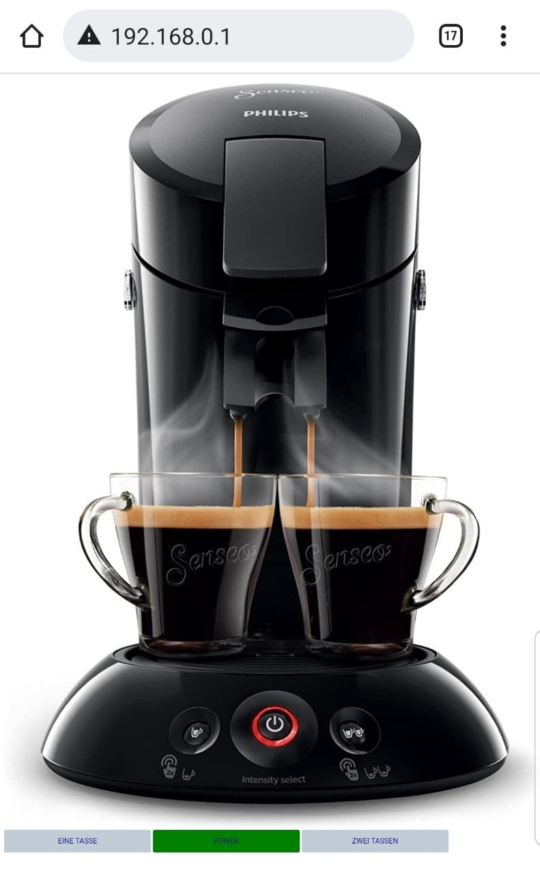

1. Installiere Senseo.apk (entweder von github oder <http://deine_ip/settings> get APK) oder öffne Senseoprojekt mit Android Studio und schreib es auf deinem Android Smartphone.
2. Baue deine Senseo um

Senseo öffnen <https://www.youtube.com/watch?v=nDzAkrEa5Yc>

Schaltplan:

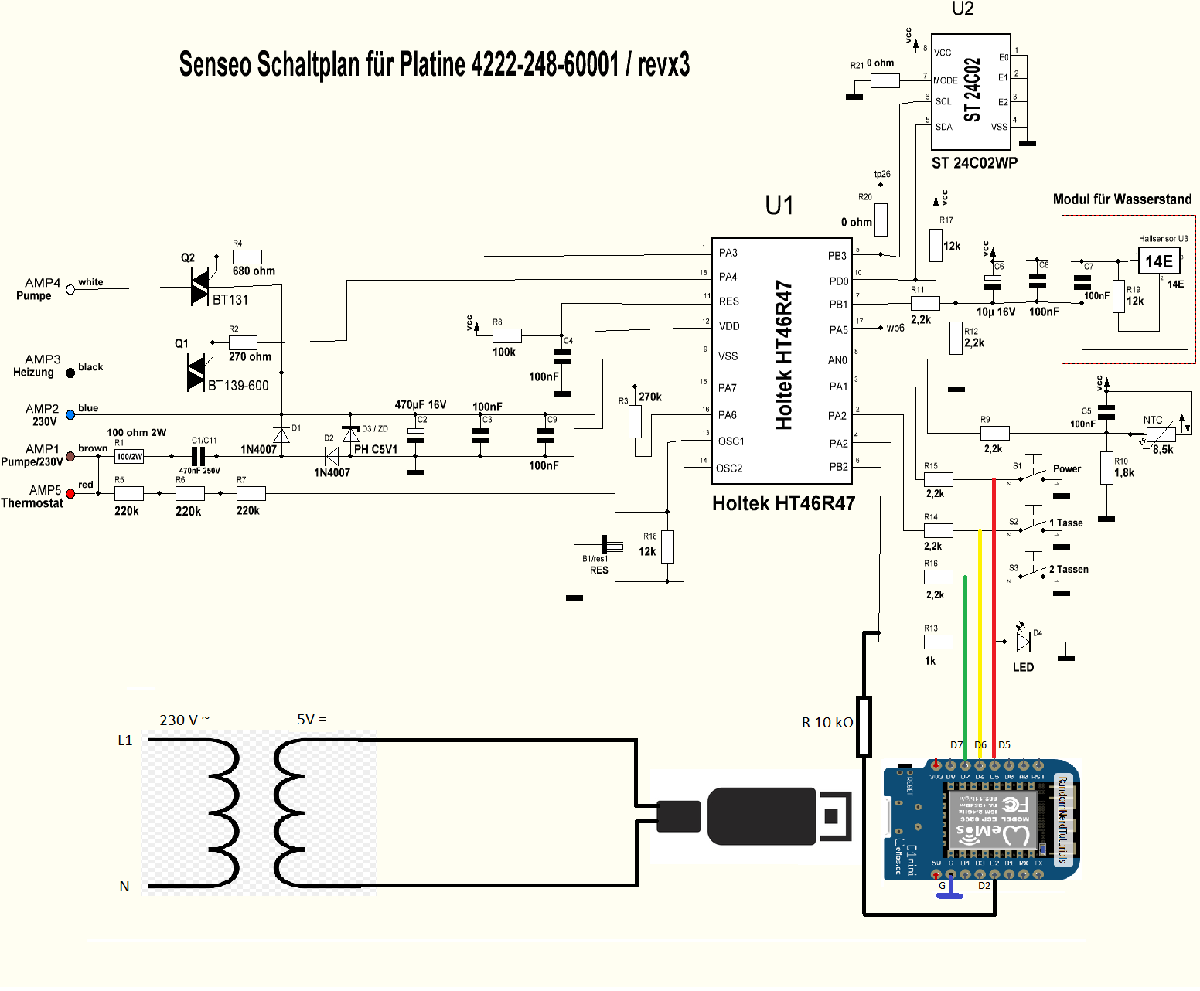

Platine anpassen:

Ein Bild, das Text, Elektronik, Schaltkreis enthält.

Trafo und ESP8266 einbauen:

Ein Bild, das Text, Küchengerät, Haushaltsgerät, Kaffeemaschine enthält.

Die Änderung am 230 V Stromkreis sollte durch einen Fachmann durchgeführt werden!

Artikelliste:

**AZDelivery D1 Mini NodeMcu mit ESP8266-12F WLAN Module CH340G**

<https://www.amazon.de/gp/product/B01N9RXGHY/ref=ppx_yo_dt_b_asin_title_o02_s00?ie=UTF8&th=1>

AZDelivery 220V zu 5V Mini-Netzteil kompatibel mit Arduino und Raspberry Pi

<https://www.amazon.de/dp/B078Q2ZMPT/ref=twister_B07ZQGJ9S6?_encoding=UTF8&psc=1>

**Delock 85541 0.2m Micro-USB B Männlich Schwarz USB Kabel, 85541**

<https://www.amazon.de/gp/product/B07CP7W42C/ref=ppx_yo_dt_b_asin_title_o01_s00?ie=UTF8&psc=1>

**Wago COMPACT Verbindungsklemme 3-fach**

<https://www.amazon.de/COMPACT-Verbindungsklemme-3-fach-221-413-St%C3%BCck/dp/B017KQ78L0/ref=sr_1_8?__mk_de_DE=%C3%85M%C3%85%C5%BD%C3%95%C3%91&crid=16LKDPWZRUXN0&dchild=1&keywords=wago+klemmen+3+polig&qid=1628526631&s=industrial&sprefix=wago+%2Cindustrial%2C186&sr=1-8>

Verbrauchsmaterial:

Leitung 0,5 mm², Leitung 1,5 mm², Schrumpfschlauch, doppelseitiges Klebeband

Benötigte Software:

Arduino IDE, Android Studio (alternativ beigefügte apk installieren)

Falls der ESP in Arduino nicht erkannt wird fehlenden USB Treiber installieren:

<https://www.silabs.com/developers/usb-to-uart-bridge-vcp-drivers>

oder

<http://www.wch-ic.com/downloads/CH341SER_EXE.html>